Міністерство освіти і науки України

Вінницький національний технічний університет

Факультет інформаційних технологій та комп’ютерної інженерії

Кафедра ФГН

**Звіт лабораторного практикуму**

**з дисципліни “Психологія”**

**Виконав**

Студент групи 2КІ-21б

Самусь О.В.

**Перевірив**: доц. Прищак М. Д.

Вінниця 2022

**Лабораторна робота №1**

**“Дослідження особливостей характеру особистості”**

**(тест Г. Айзенка “Ваш характер”)**

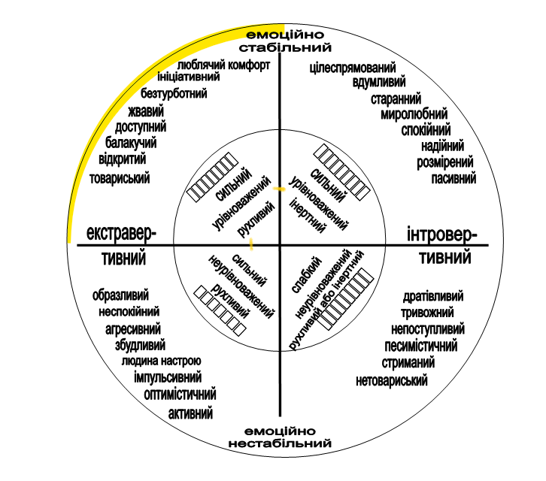За даними рисунку 1.2 - Два головні виміри особистості (за Г. Айзенком)

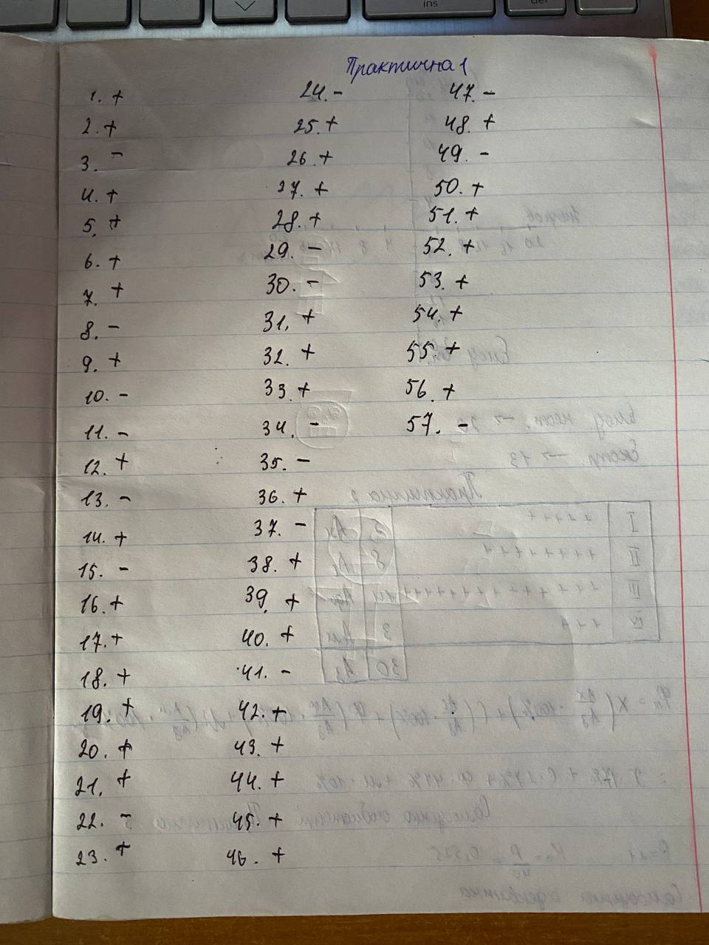

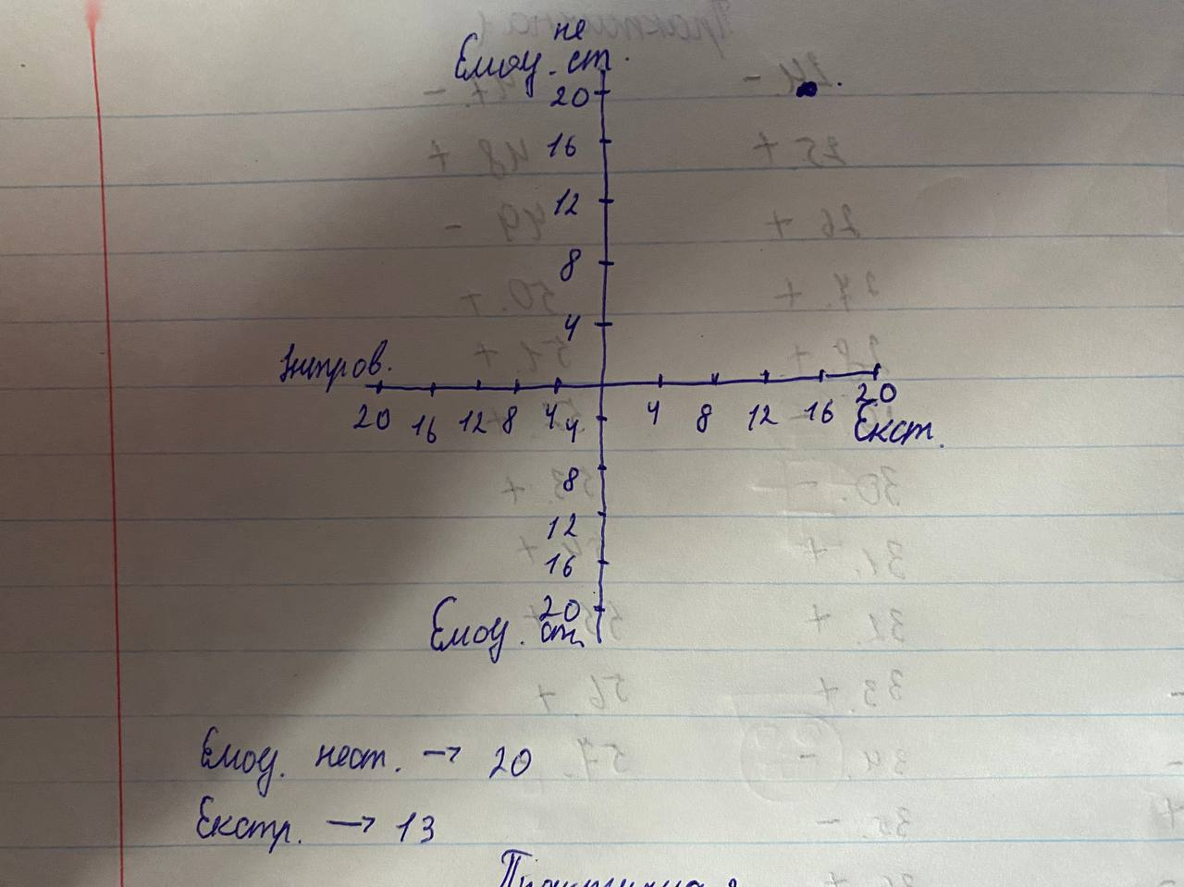

**Контрольні питання**

1. Які якості характеру притаманні екстраверту? Інтроверту? В чому і в якій мірі вони виявляються в даній особі? Як виявляються ці якості в повсякденному спілкуванні, в навчанні, майбутній професійній діяльності, сімейному житті?

**Відповідь: Типовий екстраверт за Айзенком оптимістичний, імпульсивний, має широке коло знайомств і слабкий контроль над емоціями та почуттями. Навпаки, типовий інтроверт — спокійний, віддалений від усіх, крім близьких людей, планує свої дії завчасно, любить порядок у всьому і тримає своє почуття під суворим контролем. Ці якості виявляються в сімейному житті по-різному, в професійній діяльності також, адже може бути різне оточення, але загалом в майбутній професії потрібно більше стримувати свої емоції, тому тут переважають інтроверти.**

1. Які якості характеру виявляє емоційно стабільна людина? емоційно нестабільна? В чому і в якій мірі це притаманно конкретній особі (Вам)? Як виявляються ці якості в повсякденному спілкуванні, в навчанні, в майбутній професійній діяльності?

**Відповідь: Емоційно стабільні особистості – це люди, які не залишилися до занепокоєння, стійкі щодо зовнішніх впливів, вони викликають довіру, інші до лідерства. Емоційно нестабільні – люди чутливі, занадто емоційні, тривожні, хворі хворобливо переживати невдачі та засмучуватися через дрібниці. Я вважаю себе емоційно нестабільною особистістю, але це не заважає мені товаришувати з друзями.**

1. Як змінилося Ваше уявлення про себе та інших після виконання даної роботи?

**Відповідь: Я усвідомив, ким я є і ще раз переконався, що всі тести підтверджують мій тип**

**Лабораторна робота №2**

**Тест “Визначення темпераменту особистості”**

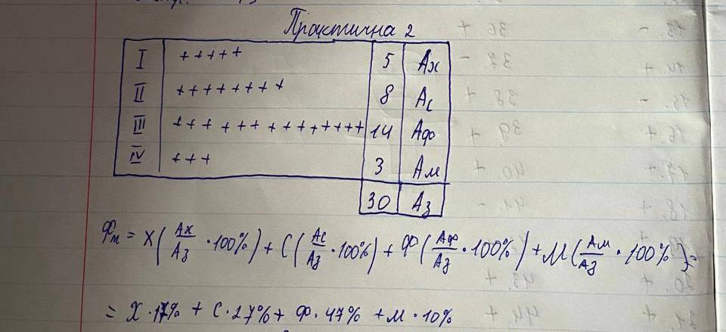

17% Холерик

27% Сангвінік

47% Флегматик

10% Меланхолік

**Контрольні питання**

1. Який або які типи темпераменту є у Вас домінуючими, які виявляються в значній мірі, які наявні в незначній мірі? Як виявляються (або можуть виявлятися) якості Вашого типу темпераменту в навчанні? в майбутній професійній діяльності?

**Відповідь: Домінуючим типом у мене є флегматик, в незначній мірі – меланхолік. У мене є урівноважена нервова система, а також притаманна риса дуже швидко запам’ятовувати інформацію, тому це дуже згодиться у майбутньому.**

1. Які види професійної діяльності підходять і не підходять людині з вашим типом темпераменту?

**Відповідь: Таким людям як я, може підійти робота в більш спокійній обстановці, наприклад робота в it.**

1. Як виявляються або можуть виявлятися особливості Вашого темпераменту в спілкуванні (сім’я, дружня компанія, академічна група)? Яким має бути для Вас ідеальний партнер для ситуацій тривалого спілкування (друг, чоловік, дружина)?

**Відповідь: Виявляються дуже добре, адже флегматикам властива спокійна нервова система, а також рівний настрій. Ідеальний партнер буде такого ж типу темпераменту як і я, щоб всі були спокійні)**

1. Наведіть приклади (з життя, з художньої літератури, кінофільмів) людей, у яких би яскраво виявились риси кожного з чотирьох типів темпераменту.

**Лабораторна робота №3**

**“Самооцінка особистості”**

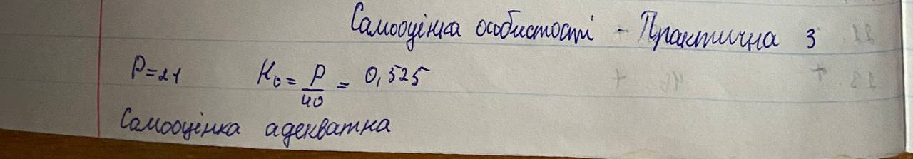

**Контрольні питання:**

1. Виходячи з одержаного результату, охарактеризуйте основні вияви даного рівня самооцінки в поведінці людини в цілому.

**Відповідь: Є різні типи людей, а отже і різна їхня самооцінка, виходячи з тесту в мене адекватна самооцінка.**

1. Як виявляється результат самооцінки в навчанні?

**Відповідь: Виявлятись може по-різному, адже коли отримуєш двійку за тест, можеш ходити сумним і самооцінка понизитись, але коли самооцінка підвищена, можеш переоцінити свої можливості**

1. Як він може виявитися в професійній діяльності?

**Відповідь: В суспільстві не дуже полюбляють хвастунчиків(людей з підвищеною самооцінкою), але і власне так само стосується тих, хто без настрою, без настрою виконувати свою роботу навіть важко.**

1. Як виявляється визначений рівень самооцінки в спілкуванні (сім’я, дружня компанія, студентська група)?

**Відповідь: Визначається судячи з спілкування людей.**

1. Як пов’язані рівень самооцінки і прагнення до лідерства у спілкуванні?

**Відповідь: Лідерські якості проявляються не у всіх, в кого підвищена самооцінка, це трішки інші риси, коли ти хочеш буде дійсно лідером, у тебе не повинна бути низька самооцінка, адже енергетика, як лідера може перейти на весь колекти, але і підвищувати свій статус, бо ти лідер також не потрібно.**

1. Виходячи з Вашого коефіцієнта самооцінки, спрогнозуйте, як будуть складатися Ваші відносини з людьми, які мають інші показники самооцінки.

**Відповідь: Тут також залежить від настрою людини, я думаю у всіх людей може бути змінний настрій, а тому важко сказати про всіх людей, в когось може бути підвищена самооцінка, але через деякі обставини в житті понизитись.**

1. Яким, виходячи з рівня самооцінки, має бути майбутній партнер для ситуації тривалого спілкування (друг, чоловік, дружина)?

**Відповідь: Думаю золота серединка, це адекватна самооцінка особистості.**

1. Навести приклади (з життя, з художньої літератури) людей, що мають кожний з трьох рівнів самооцінки.
2. Навести перелік якостей, притаманних ідеалу та не ідеалу людини (окремо ідеал та не ідеал жінки, ідеал та не ідеал чоловіка), виходячи з наведеного переліку та з власних уявлень людини (по 15 якостей ідеалу та не ідеалу).

**Лабораторна робота №5**

**Визначення рівня самоактуалізації особистості**

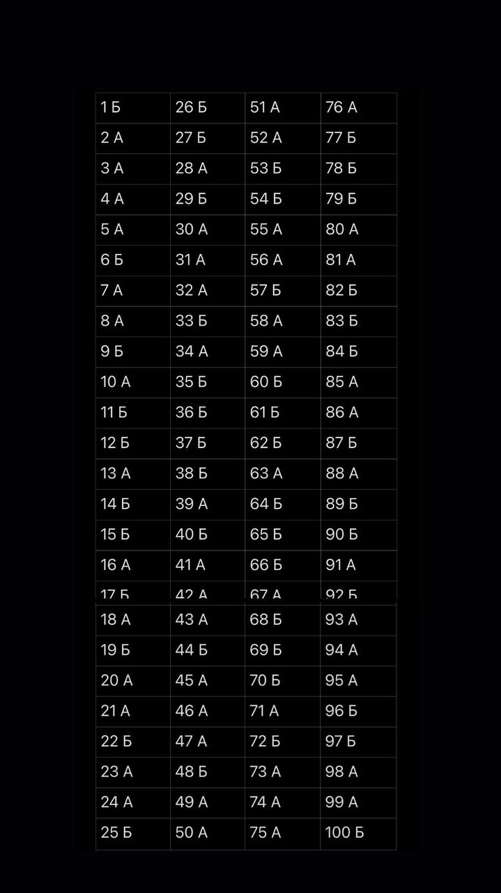

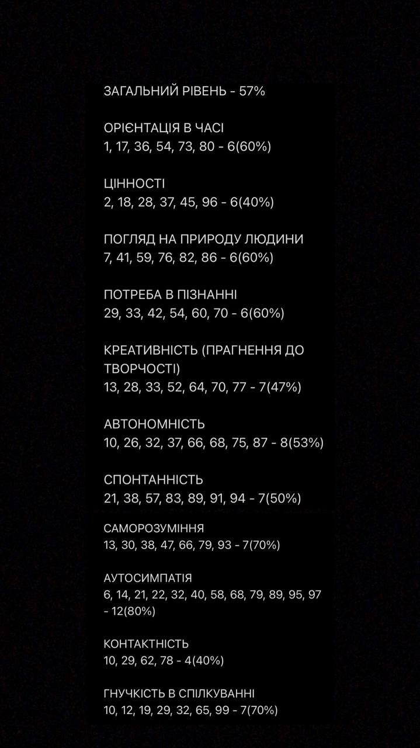

**Контрольні питання:**

1. Що являє собою самоактуалізована особистість?

**Відповідь: Бажання людини стати тим, ким вона може стати, прагнення повністю реалізувати свої таланти, здібності та можливості, досягти вершини свого потенціалу.**

1. Дати змістовну характеристику власної особистості з точки зору рівня самоактуалізації, виходячи з інформації, що подана в описі шкал САМОАЛ. Звертайте при цьому увагу на характеристики, притаманні людям з високим і низьким показниками рівня самоактуалізації.

**Відповідь: Судячи з тесту, в мене адекватний рівень самоактулізації, є де потрібно прибавити, задля кращої взаємодії з людьми**

1. Визначити, за якими шкалами у Вас найвищі та найнижчі показники. Проаналізувати одержаний результат. Навести не меньше, ніж 5 шкал.

**Відповідь: Найвищий показник це аутосимпатія, найнижчий – цінності, контактність. В мене хороша самооцінка, при цьому іноді може псуватись спілкування з людьми**

1. Як виявляються якості, визначені Вами у шкалах самоактуалізації та рівень їх розвитку в різноманітних сферах Вашого життя (в повсякденному спілкуванні, в процесі самовдосконалення, в різних сферах навчання та майбутньої професійної діяльності, в сімейному житті)?

**Відповідь: Виявляються якості, в залежності від людини, з якою я спілкуюсь, адже я можу дуже швидко адаптуватись до співрозмовника, і знайти спільні теми для розмови, думаю це допоможе мені в майбутній професії і сімейному житті.**

1. Сформулювати шляхи і напрямки самовдосконалення з метою збільшення рівня самоактуалізації, проаналізувавши шкали, за якими у Вас найнижчі показники.

При визначенні напрямків підвищення рівня самоактуалізації, звернути увагу на риси, притаманні людям з високим рівнем самоактуалізації за цими шкалами.